GUIA DE APRENDIZAJE SEMANA N°14
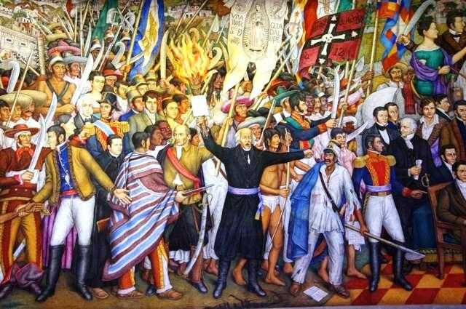
RECURSOS; GUÍA, RECURSOS PARA EL APRENDIZAJE, TIKET DE SALIDA
ASIGNATURA: Historia, Geografía y Ciencias Sociales
NOMBRE ESTUDIANTE: ____________________________________
CURSO: 6° año A B C FECHA: 2020
OBJETIVO DE LA CLASE: : OA 1- OA 2 “Conocer las causas que explican el proceso de independencia americano, su carácter continental y simultaneo, y la relación que tiene la independencia de Chile con las otras colonias americanas”.
La Independencia en América y expresiones similares, coincidentes en todo o en parte (independencia de América, de Latinoamérica, de Hispanoamérica, de la América española, etc.), pueden referirse a:
- Causas externas y causas internas como vimos la clase anterior
La emancipación o descolonización de América de cada una de los virreinatos españoles de América (la proclamación de independencia o primer grito independentista, en orden cronológico):
  - La independencia de Ecuador (Primera Junta de gobierno: 10 de agosto de 1809 / Declaración de independencia: 1830 )
  - La independencia de Venezuela [Primera junta de gobierno: 19 de abril de 1810 / Declaración de independencia: 5 de julio de 1811 / Reconocimiento de independencia por parte de España: 30 de marzo de 1845]
  - La independencia de Argentina [Primera junta de gobierno: 25 de mayo de 1810 / Declaración de independencia: 9 de julio de 1816 / Reconocimiento de Independencia por parte de España: 9 de julio de 1859]
  - La independencia de Colombia (20 de julio de 1810)
  - La independencia de México (15 de septiembre de 1810)/ Declaración de independencia 21 de septiembre de 1821
  - La independencia de Chile [Primera junta de gobierno: 18 de septiembre de 1810 / Declaración de independencia: 12 de febrero de 1818 / Reconocimiento de independencia por parte de España: 24 de abril de 1844]
  - La independencia del Uruguay [de España: 28 de febrero de 1811 (Grito de Asencio) / de Brasil: 25 de agosto de 1825 (Declaratoria de la Independencia)]
  - La independencia de Paraguay [14 y 15 de mayo de 1811: Revolución de mayo de 1811 / 25 de noviembre de 1842: Acta de la Independencia]
  - La independencia del Perú (Primer pronunciamiento de la independencia del Perú, 27 de diciembre de 1820)
  - La independencia de la República Federal de Centro América (República constituyente de los estados de Guatemala, Costa Rica, Nicaragua, Honduras y El Salvador y el estado mexicano de Chiapas. Ocurrió en 15 de septiembre de 1821)
  - La independencia de Panamá (28 de noviembre de 1821)
  - La independencia de Bolivia (6 de agosto de 1825)
  - La independencia de la República Dominicana de Haití (27 de febrero de 1844)
  - La independencia de Cuba (20 de mayo de 1902)

Independencia de las colonias de otras metrópolis
- La de las colonias portuguesas:
  - Independencia de Brasil (7 de septiembre de 1822)
- La de las colonias británicas:
  - Independencia de Canadá (1 de julio de 1867)
  - Independencia de los Estados Unidos (4 de julio de 1776)
  - Independencia de Jamaica
  - Independencia de Guyana (26 de mayo de 1966)
  - Independencia de Belice (21 de septiembre de 1981)
- La de las colonias francesas:
  - Independencia de Haití (1 de enero de 1804)
- La de las colonias neerlandesas:
  - Independencia de Surinam (25 de noviembre de 1975)

Actividad:
1)Lee atentamente el texto de historia pagina 58-61
2) Desarrolla las actividades de las paginas 61
3) Utiliza el recuso didáctico adjunto, para contestar lo que representa el monumento del recurso 3 página 61
4) Dibuja el mapa de América, recurso 1, página 60, de la conformación de las juntas de gobierno en América (adjunto mapa en la guía)
5) ¿Cuáles son los países que lograron la independencia de:
a) España: .
b) Inglaterra
c) Portugal
d)Francia:
e) Colonias neerlandesas
6)Desarrolla el Ticket de salida N° 14

